Консультация для воспитателей дошкольного образования
«Дидактические игры по физическому воспитанию
детей дошкольного возраста»
Игра – это не только источник положительных эмоций, это ещё и возможность развивать качества, необходимые для дальнейшей жизни. Во время игры, ребёнок, даже не подозревая об этом, м ожет получать новые знания, умения, навыки, развивать способности. Любая игра – это, прежде всего, общение со сверстниками или взрослым. И именно в этот момент ребенок учится уважительно относиться к чужим победам и достойно переносить свои неудачи. Из большого разнообразия игр хочется выделить дидактические игры, которые в руках педагога становятся интересным, захватывающим, эмоциональным и творческим средством воспитания гармонично развитой личности ребенка.
Представленные ниже дидактические игры по физическому воспитанию способствуют закреплению у детей знаний, полученных на тематических занятиях по физическому воспитанию. Основная их цель – формирование у детей устойчивого интереса к физкультуре и спорту. Все игры многофункциональны. Они не только развивают интерес к спорту, но и способствуют формированию и развитию психических процессов:
- развитию восприятия цвета, формы, величины, пространства, времени;
- развитию зрительного и слухового внимания;
- формированию и развитию мыслительных операций (сравнения, сопоставления, обобщения, исключения, классификации), операций анализа и синтеза; формированию логического мышления детей;
- формированию общей и мелкой моторики рук.
Все игры я сделала своими руками. Для изготовления игр были использованы фотографии и символы видов спорта, а также картинки из настольных игр и раскрасок.
Методические рекомендации к использованию дидактических игр по физическому воспитанию
- В дидактические игры следует играть во время самостоятельной или совместной деятельности детей и педагога.
- Для игры в настольные игры следует выбирать стол, за которым смогут комфортно сидеть все участники игры.
- Участие в играх педагога повышает интерес детей к играм, способствуют развитию дружеских отношений.
- Для развития активности и самостоятельности целесообразно роль ведущего поручать кому-нибудь из ребят.
- Новую игру следует четко, кратко объяснить, отдельные моменты можно показать.
- Ход игры и ее правила объясняются перед началом. При необходимости воспитатель может показать и с помощью вопросов выяснить, как дети поняли игру.
- Все указания по ходу игры нужно давать в спокойном тоне, отмечать правильное выполнение заданий, соблюдение правил.
- Деятельность детей в игре оценивается всеми ее участниками; при этом важно отмечать соблюдение правил, качество ответов, самостоятельность в организации и проведении игр.
- После игры необходимо дать объективный анализ поведения всех играющих, выполнения ими всех правил, что способствует формированию дружеских отношений и сознательного отношения каждого ребенка к своему поведению.
Описание дидактических игр

«Спортивный инвентарь»
Цель: формирование у детей интереса к физической культуре и спорту; знакомство детей со спортивным инвентарем; учить детей узнавать и называть спортивный инвентарь, определять его назначение; развитие мышления, внимания, памяти, логики.
Возраст: 4-5лет.
Правила: В комплект входят карточки с черно-белым изображением спортивного инвентаря и к ним цветные части этих картинок (от 3 до 12 частей). Ребенок выбирает черно-белую картинку и на нее накладывает цветные части этой картинки. После того, как ребенок соберет картинку, он должен назвать спортивный инвентарь, который на ней изображен.
Усложнение: Собрать картинку, не опираясь на черно-белое изображение. Рассказать, как можно использовать данный инвентарь.

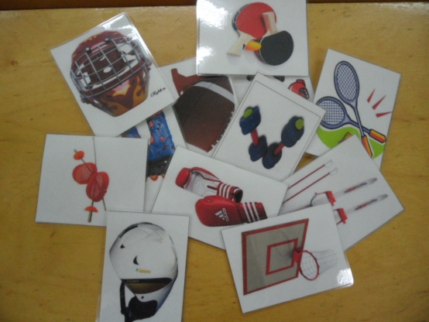
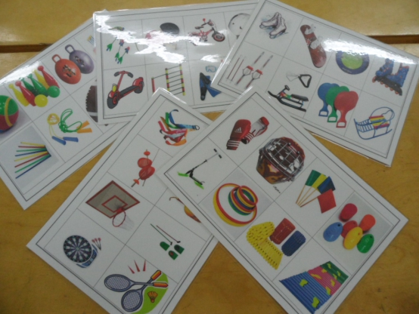
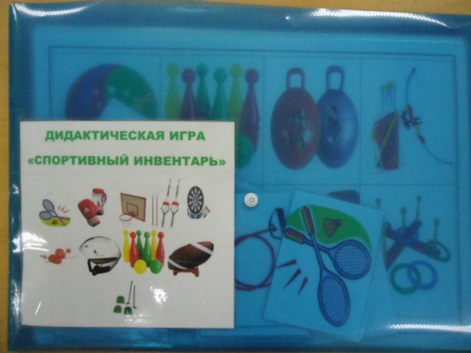

«Сложи картинку»
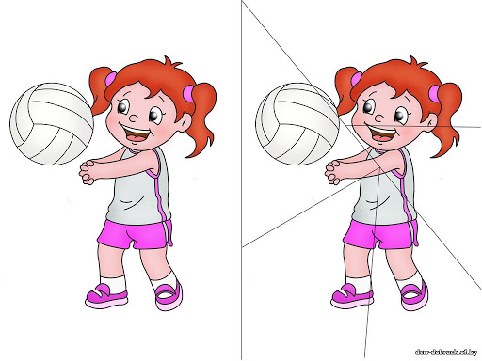
Картинки с изображением видов спорта, инвентаря разрезаны на различные геометрические фигуры.
Цель: формирование у детей интереса к физкультуре и спорту; знакомство детей с видами спорта; учить детей узнавать и называть виды спорта; развитие воображения, мышления, логики.
Возраст: 5-7лет.
Правила: игрок собирает картинку из частей. Собрав, ребенок рассказывает, что изображено на картинке.
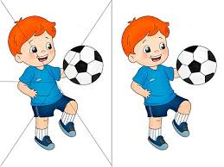

«Найди пару»
Цель: формирование у детей интереса к физкультуре и спорту; знакомство детей с видами спорта; учить детей узнавать и называть спортивный инвентарь и оборудование, определять к какому виду спорта он относится; развивать умение анализировать и обобщать; развитие творческого мышления и воображения.
Возраст: 4-6лет
Правила:
1 вариант: играют от 2 до 4 человек. Ведущий сортирует карточки по парам и делит их поровну между игроками. По команде игроки должны подобрать парные карточки и сложить их. Побеждает тот, кто первым справился с заданием и правильно назвал спортивный инвентарь.
2 вариант: играют от 2 до 4 человек и ведущий. Ведущий сортирует карточки: в одну стопку кладет одну карточку из пары, а в другую – вторую карточку. Одну стопку он раздает игрокам, а вторую кладет на стол картинками вниз. Ведущий берет одну карточку и показывает ее игрокам. Тот игрок, у которого находится пара от этой карточки, называет, что изображено на картинке, и в каком виде спорта это используют. Если ответ верен. То игрок забирает карточку себе, если нет, то ведущий оставляет карточку себе. Побеждает тот, у кого больше собранных пар.

«Хорошо и плохо»
Цель: приучение детей к здоровому образу жизни; учить детей сравнивать хорошее и плохое, полезное и вредное; прививать детям желание вести здоровый образ жизни; развитие мышления, логики, памяти.
Возраст: 3 – 6 лет.
Правила: детям раздаются карточки, на которых изображены ситуации вредные для здоровья. Игроки должны определить, почему это вредно и найти парную карточку с изображением ситуации полезной для здоровья.

«Отдыхай активно» (кубики)
Цель: формирование интереса к двигательной деятельности; развитие памяти, мышления, логики.
Возраст: 4 – 6 лет.
Правила: собрать кубики так, чтобы получилось целое изображение, опираясь на готовую картинку.
Усложнение 1: собрав изображение, ребенок должен назвать, что изображено на картинке.
Усложнение 2: собрать изображение по памяти, не опираясь на готовое изображение.
«Спортивное домино»
Цель: учить детей узнавать и называть виды спорта; развивать память, логику, мышление.
Возраст: 4 – 6 лет.
Правила: на игральных костях изображены символы видов спорта. Играют 2 – 4 человек. Перед началом игры кости выкладываются на стол рубашками вверх и перемешиваются. Каждый игрок выбирает себе любые семь костей. Остальные кости остаются лежать на столе – это «базар». Первым ходит игрок, у которого есть кость с двойной картинкой. Если у нескольких игроков есть кость с двойной картинкой, то первый игрок выбирается считалкой. Далее игроки ходят поочередно, ставя кости справа и слева от первой, приставляя к картинке одной кости такую же картинку другой. Если у игрока (чей ход) нет кости с нужной картинкой, то он берет кость на «базаре». Выигрывает тот, у кого не останется ни одной кости (или их будет меньше всего).
«Спортлото»
Цели и задачи: формировать у детей интерес к физкультуре и спорту; учить детей узнавать и называть виды спорта; развивать внимание, память.
Возраст: 5 – 7 лет.
Правила: Играю 2-6 человек.
Каждый игрок берет 2-3 игровые карты, на которых вместо цифр изображены символы видов спорта . Водящий достает из мешочка фишку с символом, называет вид спорта и показывает её игрокам. Тот, у кого на игровой карте есть такой символ, закрывает его жетоном. Выигрывает игрок, который быстрее закроет все символы жетонами.
«Спортмеморина»
Цели и задачи: формировать интерес детей к физкультуре и спорту; учить детей узнавать и называть виды спорта; развивать память.
Возраст: 5 – 7 лет.
Правила: Играют 2 – 6 человек. На столе рубашкой вверх раскладываются парные карточки с символами спорта в произвольном порядке. Поочередно игроки переворачивают по две карточки. Если символы на карточках одинаковые, то игрок забирает их себе и делает следующий ход. Если символы разные, то карточки переворачивают обратно и ход делает следующий игрок. Игра заканчивается, когда все карточки находятся у игроков. Побеждает тот, кто собрал больше пар.
«Спорт зимой и летом»
Цели и задачи: формировать у детей интерес к физкультуре и спорту; учить детей узнавать и называть виды спорта; развивать логику, память, мышление, умение классифицировать и сортировать виды спорта.
Возраст: 5 – 7 лет.
Правила: Игроку предлагается выбрать символы (изображения) только зимних или только летних видов спорта. Затем он называет данные виды спорта; объясняет, почему они летние или зимние; рассказывает, как определяется победитель.
«Спортивная угадайка»
Цели и задачи: пополнять и закреплять знания детей о спорте; развивать мышление, память.
Возраст: 4 – 7 лет.
Правила: ведущий (воспитатель) перемешивает игровые поля (на каждом изображено 6 разных видов спорта) и распределяет их между детьми. Затем ведущий показывает карточку с изображением вида спорта и называет его. Игрок, на чьем поле есть такой же вид спорта, берет ее, и кладя поверх своего поля, повторяет название. Выигрывает тот игрок, кто быстрее закроет свои игровые поля карточками.
Усложнение: играть так же, но название вида спорта называет игрок, на чьем поле есть такой же вид спорта. В случае неправильного ответа, ведущий называет правильный ответ, отдает карточку игроку, а игрок поверх карточки, которую положил на игровое поле, кладет штрафной жетончик. Выигрывает тот, у кого меньше штрафных жетончиков.
«Четвертый лишний»
Цели и задачи: формировать интерес к физкультуре и спорту; закреплять знания детей о спорте, физкультуре, гигиене и здоровье; развивать логику, мышление, память.
Возраст: 4 – 7 лет.
Правила: Игрок берет одну карточку, на которой изображены четыре картинки. Игрок называет, что изображено на карточке, затем закрывает лишнюю картинку, объясняя, почему она лишняя.
«На зарядку становись»
Цели и задачи: формировать у детей интерес к физкультуре и спорту; учить детей составлять упражнения для утренней гимнастики; развивать память, мышление, логику.
Возраст: 5 – 7 лет.
Правила: Игрок выбирает карточку с изображением для исходного положения. Затем подбирает движения для самого упражнения (на счет 1-2 или 1-4) так, чтобы промежуточные положения тела и конечностей сочетались. После составления упражнения ребенок должен его выполнить. Играющих может быть несколько человек. Они по очереди составляют упражнение, а остальные должны выполнить задание.
«Что к чему»
Цели и задачи: формировать у детей интерес к физкультуре и спорту; учить детей узнавать и называть виды спорта; учить определять и называть необходимый инвентарь, оборудование, экипировку для данного вида спорта; развивать мышление, память, логику.
Возраст: 5 – 7 лет.
Правила: Игрок выбирает карточку с видом спорта. Далее он подбирает к ней символ данного вида спорта , инвентарь и оборудование.
Играть может одновременно несколько человек: кто быстрее соберет ряд.
«Собери символ»
Цели и задачи: формировать у детей интерес к физкультуре и спорту; знакомить детей с символами видов спорта; учить детей узнавать и называть вид спорта; развивать мышление, внимание, память.
Возраст: 5 – 7 года.
Правила: Из разрезанных частей игрок собирает символ вида спорта. Затем он называет данный вид спорта и рассказывает о нём.
«Спортивная четверка»
Для игры используются карты с изображением вида спорта и его символа. Они делятся на группы по четыре карты, объединенные одним символом (стоящем в верхнем углу), но имеющие разные изображения этого вида спорта.
Цели и задачи: формировать у детей интерес к физкультуре и спорту; учить детей различать виды спорта (по сезонам, по инвентарю, по месту проведения); развивать память, мышление, логику.
Возраст: 4 – 7 лет.
Правила: Играют 4 – 6 человек. Игрокам раздаются 4 карты. Задача каждого игрока собрать группу карт с одним видом спорта. Для этого игроки передают друг другу по часовой стрелке не нужную карту рубашкой вверх. Побеждает тот, кто быстрее соберет 4 карты с одним видом спорта.
«Я и моя тень»
Цели и задачи: формировать у детей интерес к физкультуре и спорту; учить детей узнавать исходные положения; развивать внимание, память.
Возраст: 5 – 7 лет.
Правила: Играю 2-6 человек.
Каждый игрок берет 2-3 игровые карты, на которых изображены силуэты исходных положений и движений. Водящий достает из мешочка фишку с цветным изображением и показывает её игрокам. Тот, у кого на игровой карте есть силуэт этого изображения, берет фишку и закрывает ею силуэт. Выигрывает игрок, который быстрее закроет все силуэты изображениями.
«Загадай – отгадай»
Цели и задачи: формировать у детей интерес к физкультуре и спорту; учить детей узнавать виды спорта по признакам и определениям; учить детей загадывать вид спорта по признакам и определениям; развивать память, мышление, логику.
Возраст: 5 – 7 лет.
Правила: Играть могут 2 и более человек.
Водящий (взрослый или ребенок), с помощью карточек – «определений и признаков», загадывает вид спорта.
Игроки пытаются отгадать вид спорта. Тот, кто угадал, становится водящим.
«Найди отличия»
Цели и задачи: формировать у детей интерес к физкультуре и спорту; учить детей узнавать и называть виды спорта; развивать память, внимание, логику.
Возраст: 4 – 7 лет.
Правила: Игроку предлагают рассмотреть картинки; назвать вид спорта; найти отличия между изображениями.
«Мой режим»
Цели и задачи: формировать у детей стремление вести здоровый образ жизни; учить детей составлять правильный режим дня; развивать память, внимание, логику.
Возраст: 5 – 7 лет.
Правила: Ребенку предлагается рассмотреть режим дня в картинках, и определить какие моменты отсутствуют. На начальном этапе обучения отсутствует только одна картинка. При последующем усвоении темы «Режим дня», количество отсутствующих картинок становится больше. На завершающем этапе ребенок самостоятельно выкладывает режим.
«Что я знаю о спорте – 1»
Цели и задачи: формировать у детей интерес к физкультуре и спорту; закреплять знания о зимних видах спорта, необходимом инвентаре, оборудовании, экипировки для данных видов спорта; развивать мышление, память, логику.
Возраст: 5 – 7 лет.
Правила: Играют 2-6 человек.
В игре используют игровое поле, фишки, кубик с цифрами 1-3. Игроки поочередно бросают кубик и передвигают фишки, отвечая на вопросы. Если игрок правильно ответил, он получает жетон. Когда один из игроков доходит до финиша игра заканчивается и подсчитывается количество жетонов. Побеждает тот, у кого их больше.
Вопрос определяет цвет рамки символа, на который попадает фишка:
Желтый – название вида спорта
Красный – оборудование и инвентарь для данного спорта
Синий – одежда и обувь для данного спорта
Серый – в какой стране зародился данный вид спорта
Зеленый – как определяется победитель
Коричневый – одиночный или командный вид спорта

